西南石油大学实习报告
课程名称：全球定位系统原理及应用 | 实验项目：GPS静态数据处理 | 成绩：
专业年级：地理信息科学2018级 | 学号：201831024111 | 姓名：谢宇瑶
一、实验目的与实验要求
1、了解和认识GPS后处理软件HDS2003。
2、掌握在HDS2003中建立项目和数据导入的方法。
3、掌握HDS2003中基线解算和网平差的方法。
4、掌握HDS2003中成果报告的输出方法。
二、实验步骤与实验结果
1.安装HDS软件
2.1 静态GPS数据处理
2.1.1 新建项目
执行“开始”菜单的“HDS2003数据处理软件包”，启动后处理软件
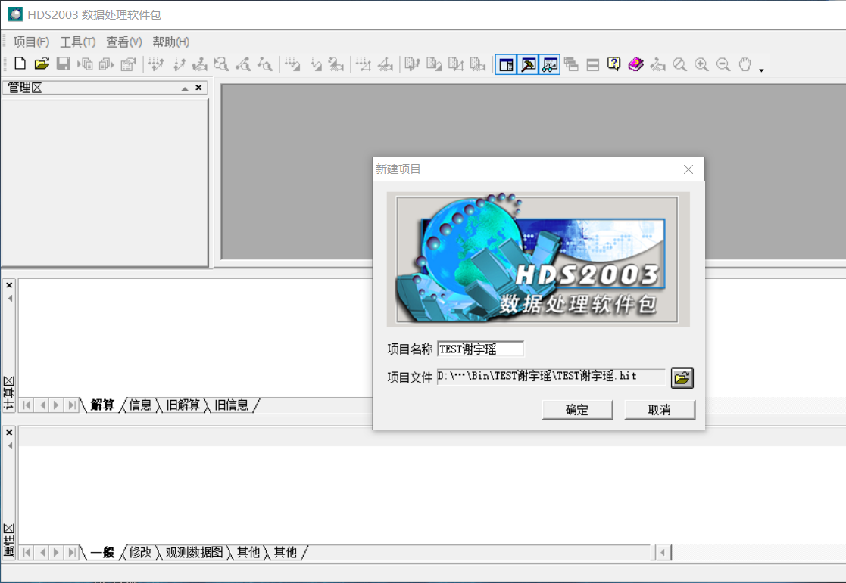
系统将弹出项目属性设置对话框，用户可以设置项目的细节，坐标系统和七参数
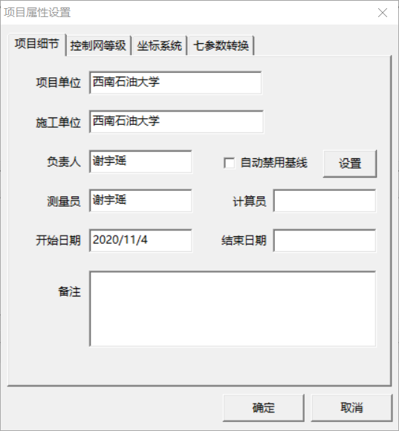
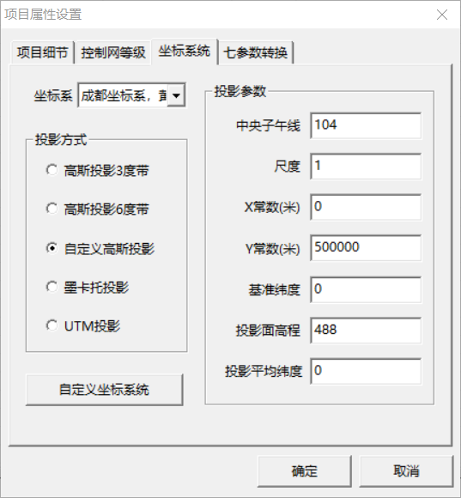
2.1.2 导入数据
任务建完后，开始加载GPS数据观测文件。选择“文件”－“导入”，（图2-4）在弹出的对话框中选择需要加载的数据类型
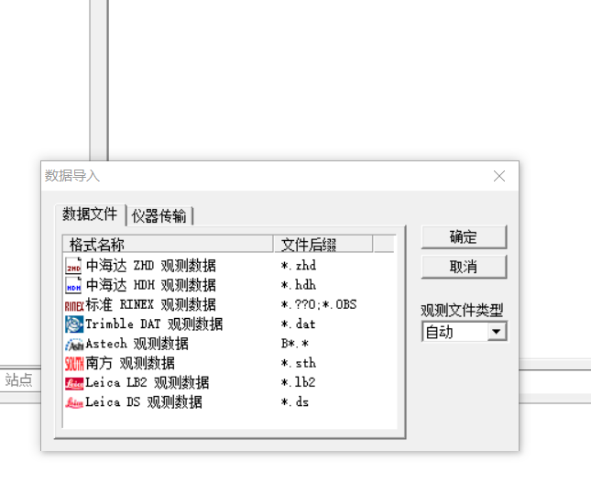
录入数据后的窗口
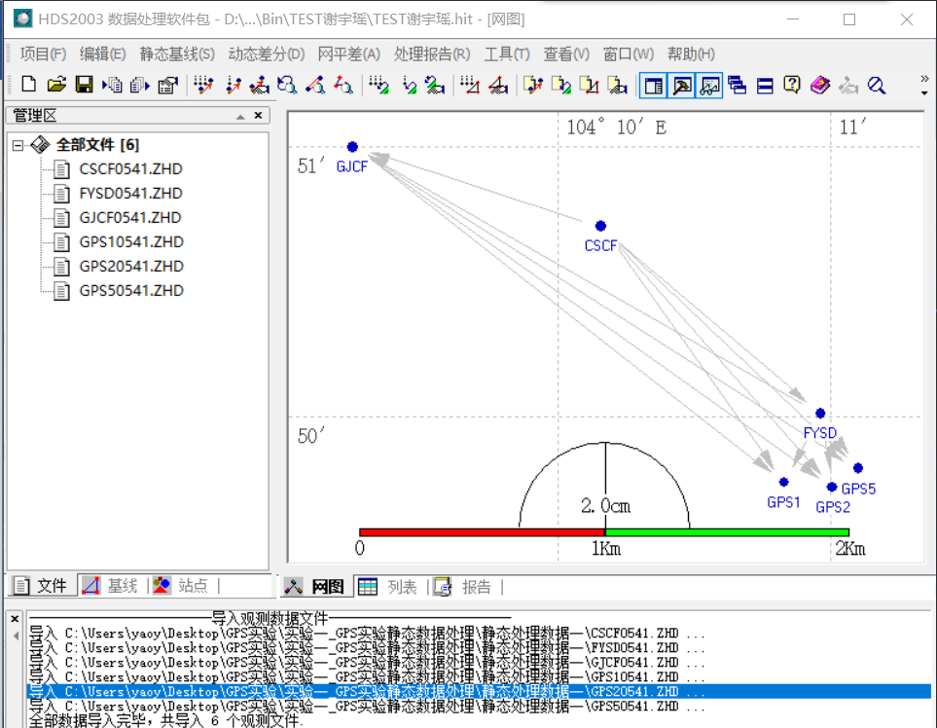
2.1.3处理基线
单击菜单“静态基线”－>“处理全部基线”，如图2-8所示，系统将采用默认的基线处理设置，处理所有的基线向量
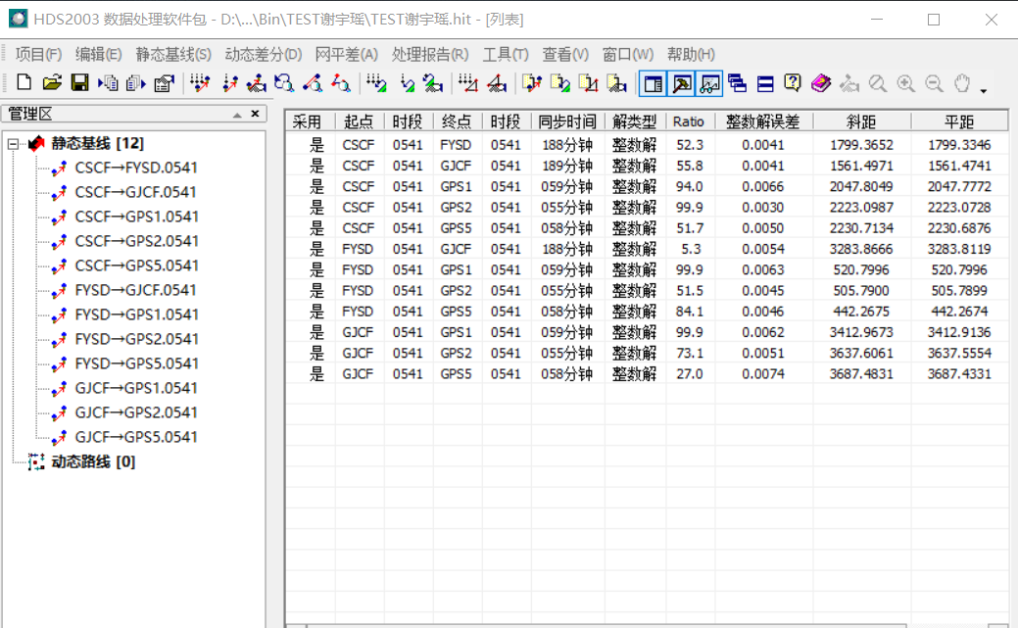
处理全部基线向量后，基线列表窗口中会列出所有基线解的情况，网图中原来未解算的基线也由原来的浅色改变为深色，
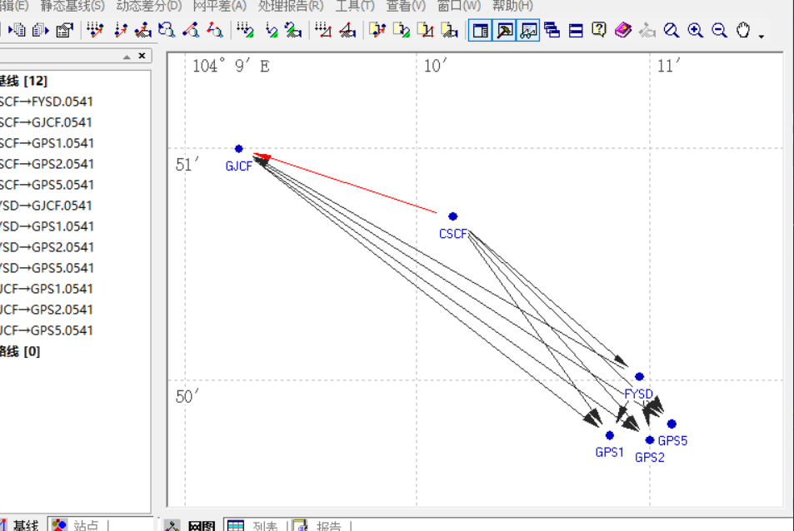
2.1.4平差前的设置
首先在管理区中却换到“站点”，在树形视图右边双击“观测站点”中的已知点，再在属性区中选择“修改”标签，进入测站坐标设置，
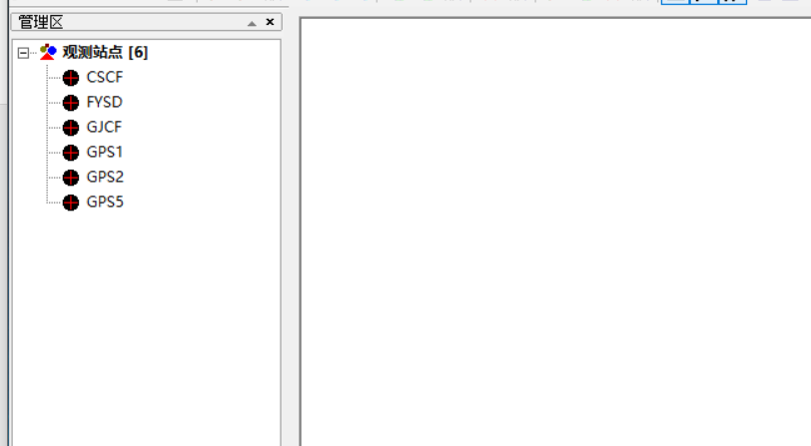
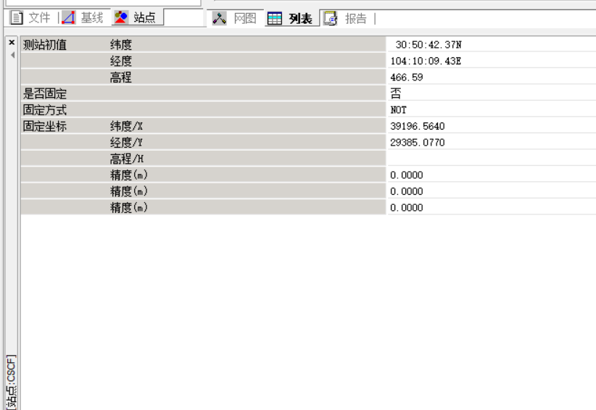

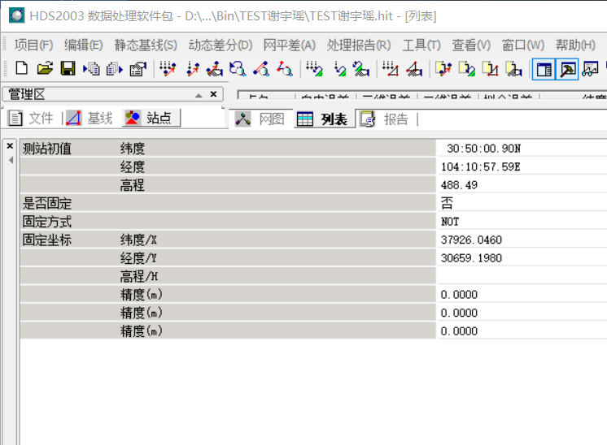
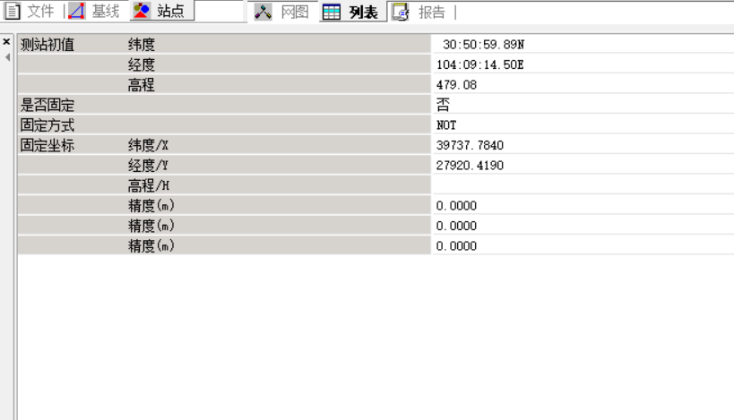
进入“网平差设置”窗口，确认选择了“二维平差”选项

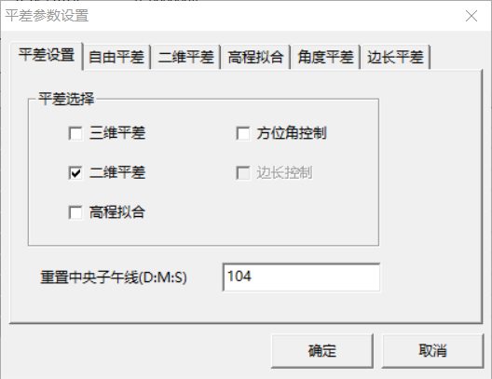
2.1.5进行网平差
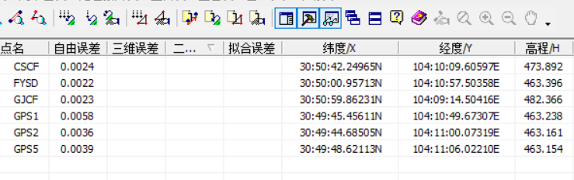
§2.1.6成果输出
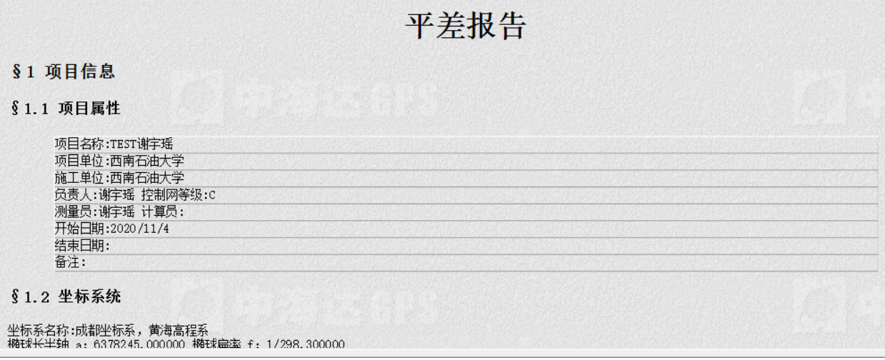
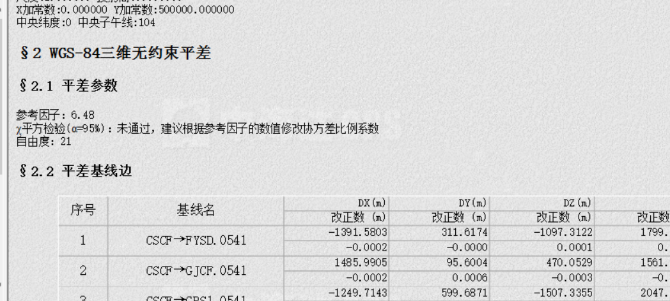
三、实验总结
这次实验主要是掌握了HDS2003的基本操作,让我在短时间内快速了解该软件的使用方法，对静态数据进行处理，学会了如何建立项目、数据导入以及了解到了基线解算和网平差的方法，对GPS有了更近一步的认识。

